М**ИНИСТЕРСТВО ЦИФРОВОГО РАЗВИТИЯ СВЯЗИ И МАССОВЫХ КОММУНИКАЦИЙ**

**Ордена Трудового Красного Знамени**

**Федеральное государственное бюджетное образовательное учреждение высшего образования**

**«Московский технический университет связи и информатики»**

Кафедра «Информационные технологии»

**Отчет по лабораторной работе**

по дисциплине «Введение в информационные технологии» на тему:

**«Калькулятор»**

Выполнил: студент БВТ2104

Алтухова Елизавета

Проверил: Мкртчян Грач Маратович

Задание:

Создать калькулятор с помощью библиотеки на питоне, обработать все возможные для него исключения

Ход работы:

1) импортируем нужные библиотеки



2) Создаём класс калькулятора и инициализируем его

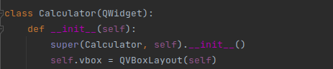

3) Создадим словарь символов, которые мы сможем ввести



4) Создадим 6 уровней на которых будут находиться кнопки

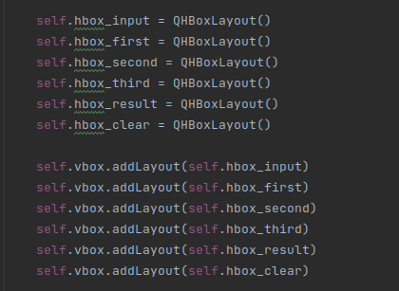

5) Далее создадим на первом уровне строку, куда можно записывать цифры

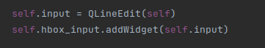

6) После этого создадим кнопки «0-9», «+», «-», «*», «/», «=», «.», «СLEAR»

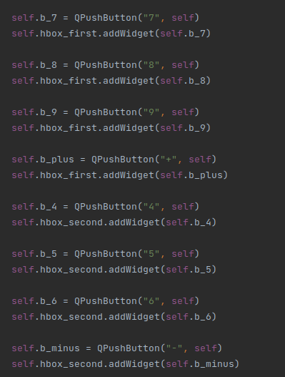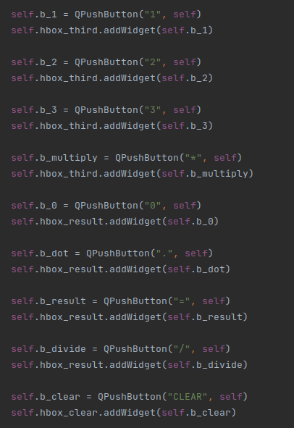

7) Обработаем нажатия всех кнопок цифр или точки

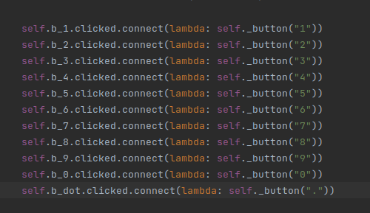

Нажатие вызовет метод, в котором идёт проверка на то, правильно ли введены числа. Если все хорошо то в строке с результатом появится наше число

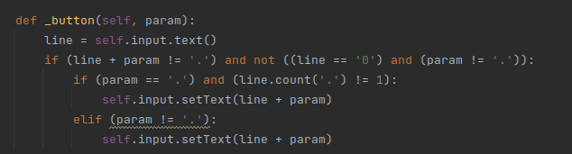

8) Сделаем обработку кнопок операций

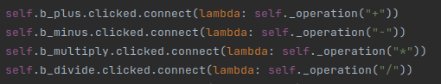

В методе обработки у нас задействован другой метод, который проверяет правильность введённого числа. Если все верно, то запоминаем первое число и операцию.

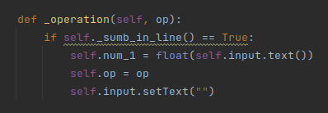

В методе проверки осуществляется проверка на то, не пустая ли строка, не заканчивается ли строка на точку и допустимы ли все символы в строке

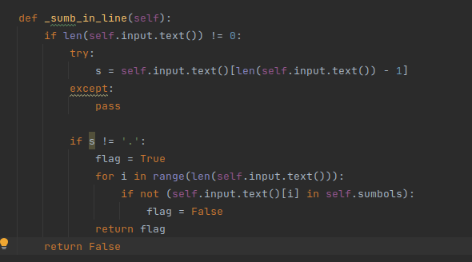

9) Инициализируем кнопку очищения



Метод просто опустошает все сохранённые переменные, строку ввода и операцию

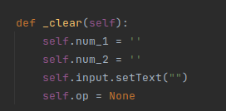

10) Инициализируем нажатие кнопки результата



Сначала проверяем строку на на правильность, сохраняем значение второй переменной и в зависимости от операций проводим вычисления и выводим все в строку ввода

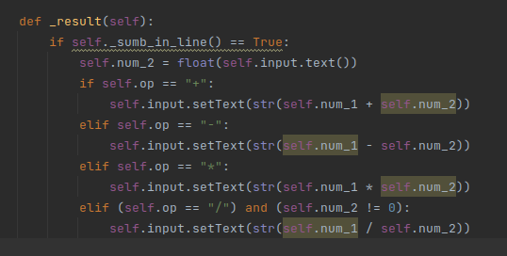

11) Запускаем калькулятор

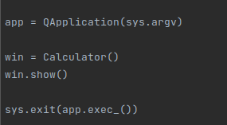

Вывод: в ходе проделанной работы я создала калькулятор научилась обрабатывать все возможные исключения